Appel à manifestation d’intérêt
Valant mesure de publicité préalable au sens des articles L2122-1-1 et suivants du CGPPP

CNR envisage de mettre à disposition des terrains sur la commune de Le Pouzin, sur l’aménagement de
Baix Le Logis-Neuf- Lieu-dit « Le Bourg Sud » sur la parcelle cadastrée section AN, parcelle N°117p et Lieu-dit « Ple sur l’Ouvèze » sur la parcelle cadastrée section E, parcelle N°1004p le tout figurant sur le plan de situation ci- après.

Utilisation actuelle des lieux :
Il est ici précisé qu’au jour de la publication du présent appel à manifestation d’intérêt les lieux font l’objet d’une exploitation à activité économique.

Le dossier de candidature à compléter et à renvoyer au plus tard le 22 décembre 2025 à 8h est à réclamer à l’une des adresses suivantes en précisant la référence AMI 12 – N°17176 :
- drm@cnr.tm.fr,
- OU Direction des Territoires Rhône-Aval – Equipe domaniale – COMPAGNIE NATIONALE DU RHÔNE, 25 bis chemin des Rocailles, 30400 Villeneuve-lez-Avignon.

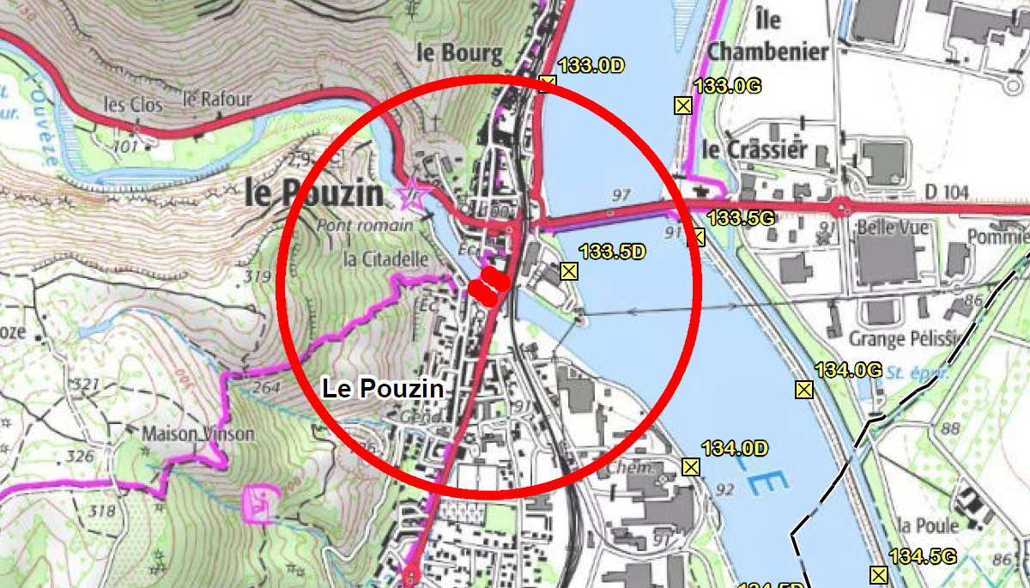

Le dépôt d’une candidature au présent appel à manifestation d’intérêt vaut acceptation pure et simple des stipulations de celui-ci.

En cas de pluralité de candidatures, une procédure de sélection en vue de la conclusion d’une convention d’occupation sera organisée par CNR qui informera alors tous les candidats ayant valablement déposé leur candidature des modalités de cette procédure.
CNR pourra stopper définitivement, et à tout moment, la procédure du présent appel à manifestation d’intérêt pour quelque motif que ce soit, ceci sans que les candidats puissent prétendre à une quelconque rémunération ou indemnisation.

